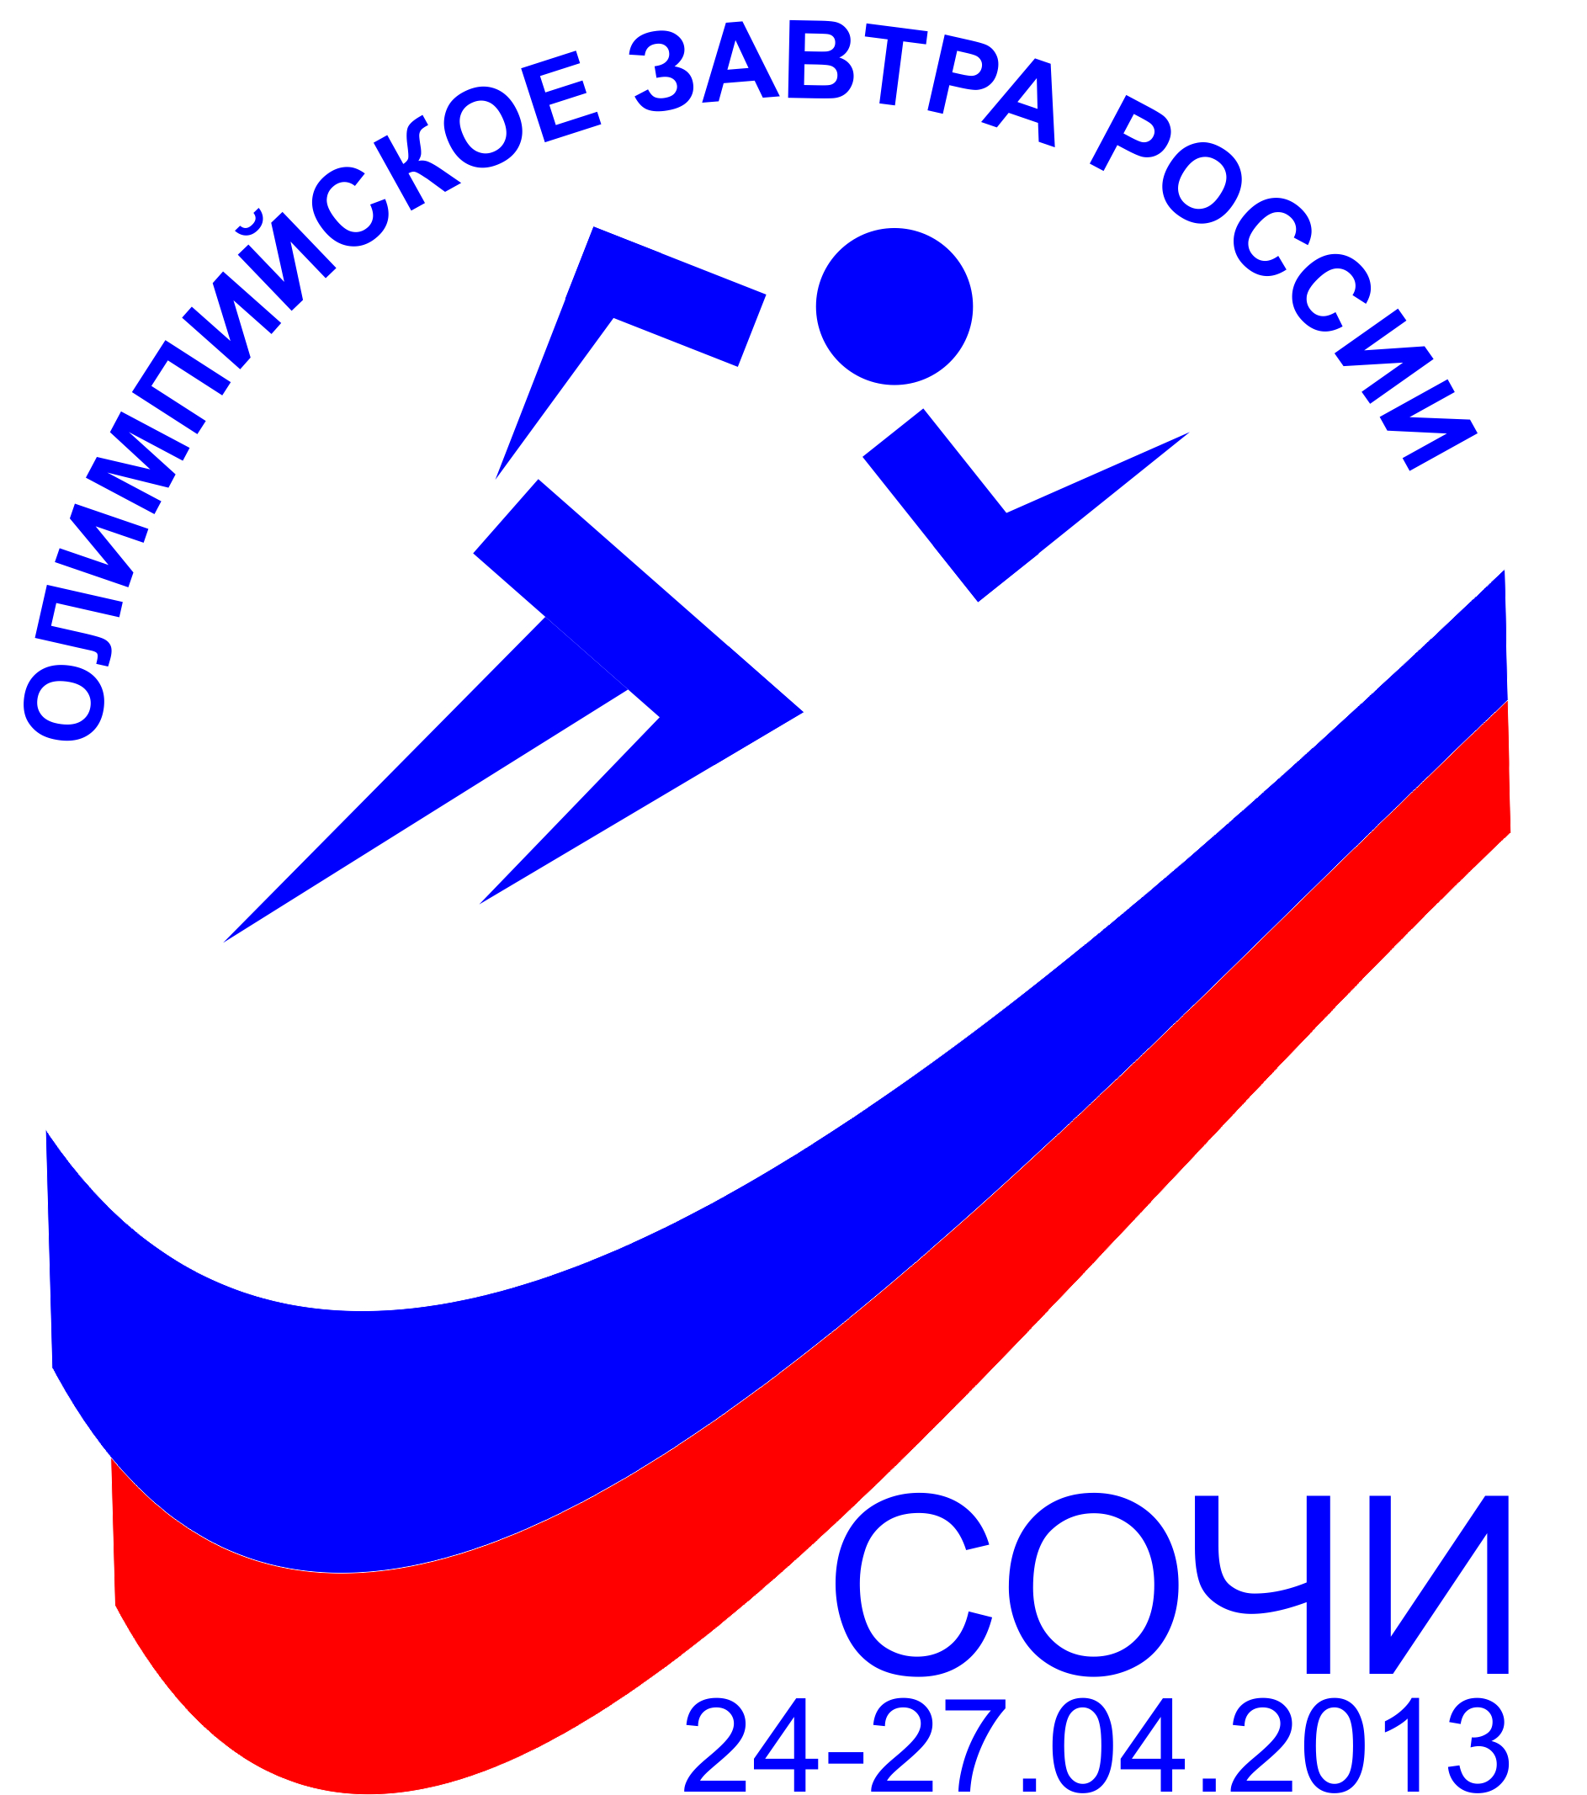 | Конкурсная программа форума  по числу олимпийских колец включает в себя пять Основных тематических блоков

ИНТЕЛЛЕКТ | Образовательная олимпиада «Интеллектуальный марафон»:  - Конкурс творческих литературных работ (эссе);  - Тематический конкурс творческих работ (проектов) по истории олимпийского движения;  - Тематический конкурс творческих работ (проектов) по краеведению «Выдающиеся олимпийцы – наши земляки» ;  - Конкурс исследовательских работ (проектов) на иностранных языках :английском, немецком, французском;  - Интеллектуально-познавательная викторина «Знатоки олимпийского движения»
СПОРТ | Спортивные состязания «Олимпийский марафон»:  - Бег на 100 м. К участию допускается один человек от команды. Победитель определяется по наименьшему времени преодоления дистанции. В случае одинакового результата у двух и более участников победитель определяется по наименьшему возрасту соревнующихся. Соревнования проводятся согласно правилам, утвержденным на 2013 год.  - Плавание на 50 м. вольным стилем. К участию допускается один человек от команды. Победитель определяется по наименьшему времени преодоления дистанции. В случае одинакового результата у двух и более участников победитель определяется по наименьшему возрасту соревнующихся. Соревнования проводятся согласно правилам, утвержденным на 2013 год.  - Силовая подготовка.К участию допускается один человек от команды..Соревнования проводятся по выполнению комплексного силового упражнения: подъем туловища из положения лежа на спине, руки вдоль туловища(30сек). Попытка засчитывается при касании двумя руками стоп. Сгибание-разгибание рук в упоре лежа(30сек). Победителем считается участник, выполнивший наибольшее количество раз за 1 минуту. В случае одинакового результата у двух и более участников победитель определяется по наименьшему возрасту соревнующихся.  - Дартс. К участию допускается команда из пяти человек. Каждому участнику дается три попытки (броска). Сумма очков считается у всей команды. Победителем считается команда, набравшая наибольшее количество очков. В случае равенства набранных очков у двух и более команд, победителем считается команда с наименьшим возрастом.  - Перетягивание каната. К участию допускается команда из пяти человек. Перед началом этапа соревнований проводится жеребьевка команд. Соревнования проводятся по системе с выбыванием до одной победы, кроме финальной встречи. Финальная встреча проводиться до двух побед. Перед финалом проводится встреча за 3-е место. По согласованию с представителем команды, участникам может предоставляться время для отдыха между встречами.  Специальная программа: посещение объектов Олимпиады «Сочи 2014» и Чемпионата мира по хоккею с шайбой среди юниоров до 18 лет.
ИСКУССТВО | Конкурс рисунков и открыток «О спорт – ты мир!» (в два этапа)  - В номинации «Сочи 2014» – Игры мира» - принимаются работы, отражающие тематику Олимпийского перемирия, спорта, дружбы.  - В номинации «Мир без барьеров» принимаются работы, демонстрирующие паралимпийские ценности: смелость, равенство, решимость и вдохновение.  На Конкурс могут быть представлены также открытки с пожеланиями спортсменам - участникам XXII Олимпийских зимних игр и XI Паралимпийских зимних играх 2014 года в Сочи и гостям города.  Рисунки победителей будут выставлены на территории Олимпийских деревень на время Олимпийских и Паралимпийских игр 2014 года, также их вручат спортсменам - участникам соревнований.
КУЛЬТУРА | - Конкурс «Визитная карточка команды» - представление команды о своем регионе, школе (вузе), спортивной жизни в контексте подготовки к олимпийским играм. Защита «визитной карточки»: продолжительность выступления– до 7 минут ( проводится в дни форума в Сочи)  - Игра «Олимпийский КВН – Звездный тинэйджер » на тему о волонтерах олимпийских игр- товарищеская встреча сборных команд федеральных округов. Сборная команда формируется из наиболее активных, умелых и находчивых участников форума. Участники конкурса награждаются поощрительными баллами в пользу своих команд.
УЧИТЕЛЬ  «СОЧИ-2014» | Для учителей и преподавателей - руководителей делегаций в дни работы форума 25-26 апреля 2013 года программой предусмотрено проведение учебно-методического семинара, «круглого стола» по обмену опытом применения современных образовательных технологий и развития инноваций в сфере образования, деловой встречи по актуальным вопросам олимпийского образования и физического воспитания молодежи. Всем педагогам будут выданы сертификаты, свидетельствующие об участии в форуме.  Приглашаем учителей и преподавателей к участию в ежегодном Всероссийском конкурсе «Учитель «Сочи 2014». Основная цель конкурса – дать возможность педагогам страны внести свой вклад в развитие олимпийского образования через разработку и внедрение программ, семинаров и учебных модулей по олимпийской и паралимпийской теме.

